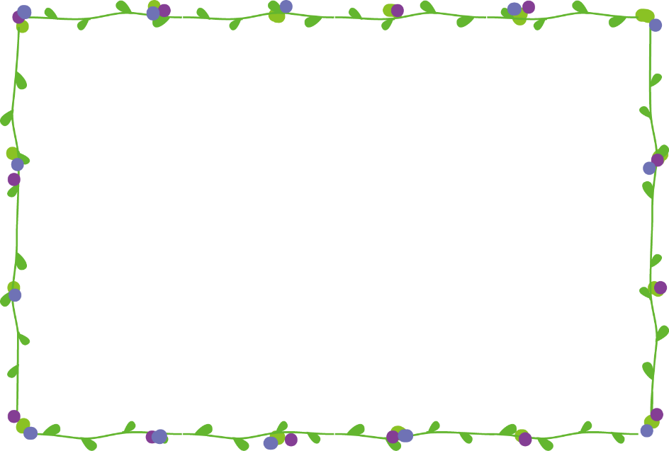
ﾔﾏﾓ
596

918

ぬくきたリーブル
本と人に出会う
読書会

918





１人10分程度で本の紹介と感想を話してもらいます。その後、紹介された本をもとに、語り合いましょう。＊ご希望の方には、ﾌｫｰﾏｯﾄをデータでお送りします。
おお
テーマからイメージされた小金井市立図書館所蔵の本を、読んできてください。書名と簡単なあらすじを、事前に指定の
ﾌｫｰﾏｯﾄにご記入ください。
今回のテーマ

成長

21
21
ｽｽﾞ
【開催日】
12月3日（土）
午前10時～正午
【場所】
貫井北センター
２階学習室Ｃ・Ｄ
【定員】紹介者８人
観覧者20人当日先着順【対象】どなたでも
【申込】
11月2日（水）から
カウンター・電話・
メールにて受付
【問合先】
小金井市立図書館
貫井北分室
☎：042-385-3561
✉：nukuikita-lib@
kcd.biglobe.ne.jp
ﾀｶﾊ
159
480
748

ﾜﾀﾅ

